Приложение № 1

к постановлению администрации
Костромского муниципального района
от «14» сентября 2023года № 2280

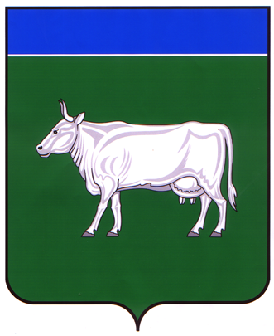ПРОЕКТ

АДМИНИСТРАЦИЯ
КОСТРОМСКОГО МУНИЦИПАЛЬНОГО РАЙОНА
КОСТРОМСКОЙ ОБЛАСТИ

П О С Т А Н О В Л Е Н И Е

от «____» ______________ 2023 года № _______ г. Кострома

«О предоставлении разрешения на условно разрешенный вид разрешенного использования земельного участка площадью 100 кв.м., расположенного по адресу: Костромская область, Костромской район, Кузнецовское сельское поселение, с. Кузнецово, у дома №34».

На основании обращения Малышевой Елены Владимировны о выдаче разрешения на условно разрешенный вид разрешенного использования земельного участка площадью 100 кв.м., расположенного по адресу: Костромская область, Костромской район, Кузнецовское сельское поселение, с. Кузнецово, у дома №34 - «отдельно стоящие гаражи или открытые автостоянки», рассмотрев рекомендации Комиссии по подготовке проекта Правил землепользования и застройки сельских поселений Костромского муниципального района Костромской области и внесению в них изменений, итогового документа общественных обсуждений (протокол) от «___» _______ 2023 года №_____ по проекту постановления «О предоставлении разрешения на условно разрешенный вид разрешенного использования земельного участка площадью 100 кв.м., расположенного по адресу: Костромская область, Костромской район, Кузнецовское сельское поселение, с. Кузнецово, у дома №34», руководствуясь статьей 39 Градостроительного кодекса Российской Федерации,
администрация ПОСТАНОВЛЯЕТ:
1. Предоставить разрешение на условно разрешенный вид разрешенного использования - «отдельно стоящие гаражи или открытые автостоянки» земельного участка площадью 100 кв.м., расположенного по адресу: Костромская область, Костромской район, Кузнецовское сельское поселение, с. Кузнецово, у дома №34.
2. Настоящее постановление вступает в силу после его подписания и подлежит официальному опубликованию.

Глава Костромского
муниципального района Е. А. Шилова

